Ежемесячный отчёт о проделанной работе учреждениями культуры клубного типа МР "Кизлярский район" за март 2020г.

Традиции, обычаи, обряды – это вековая связь, своеобразный мост между прошлым и настоящим. Некоторые обычаи уходят корнями в далекое прошлое, с течением времени они видоизменились и потеряли свой сакральный смысл, но соблюдаются и в настоящее время, передаются от бабушек и дедушек внукам и правнукам как память о предках. В сельской местности традиции соблюдаются более широко, нежели в городах, где люди живут, обособлено друг от друга.
Традиции бывают календарные, связанные с полевыми работами, семейные, религиозные и т.д., и соблюдая их, мы сохраняем всё то, что передали нам наши предки.

Не найти такого человека в России, который бы не любил Масленицу! Недаром говорят – «Масленица для нас, как карнавал для итальянцев». Этот праздник, отражающий всеобщую радость и ликование в связи с приближением долгожданной весны, продолжает жить в народе и радовать всех своими масленичными обрядами. Очередным подтверждением этому стал массовый праздник «Спеши, народ – Масленица идет!», прошедший в последний день масленичных гуляний на благоустроенной территории Дома культуры села Южное. Большое количество местных жителей и гостей со всего Кизлярского района — от мала до велика — смогли не только познакомиться с обычаями проводов русской зимы, но и стать их непосредственными участниками.

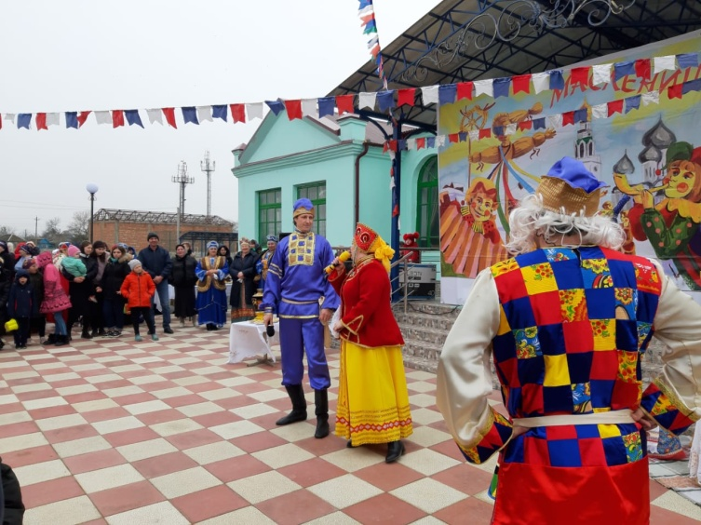

Народно-эстрадная группа "Метроном" и народный ансамбль русской песни "Яблонька", народный ансамбль русских народных инструментов "Сполох" приняли участие в праздновании республиканской Масленицы.
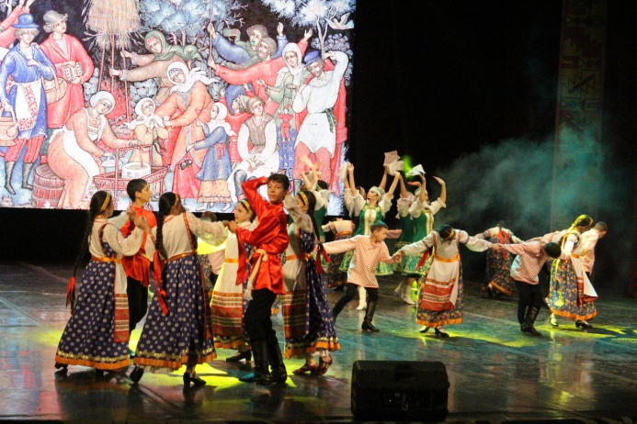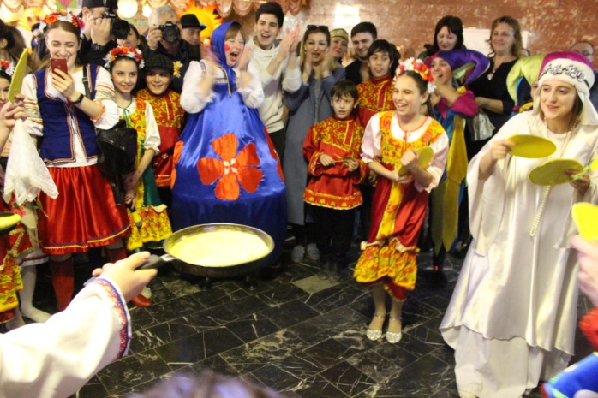
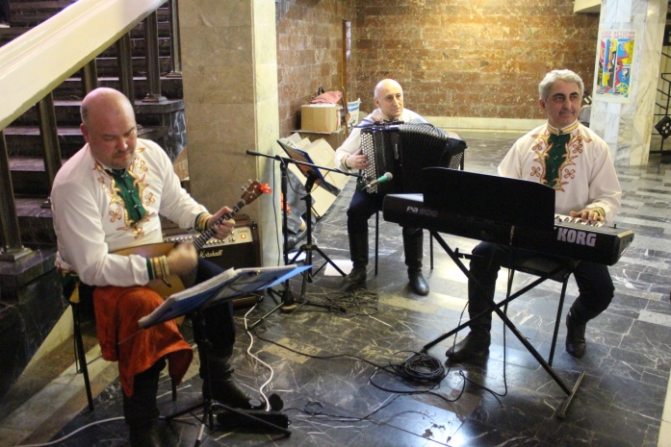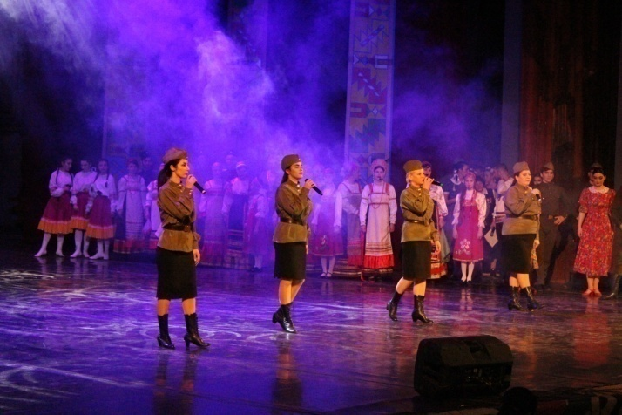
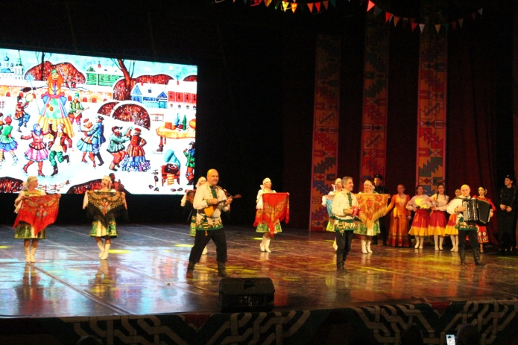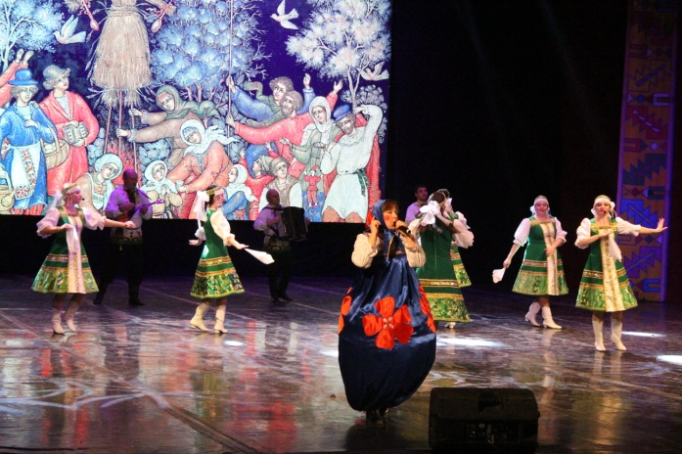
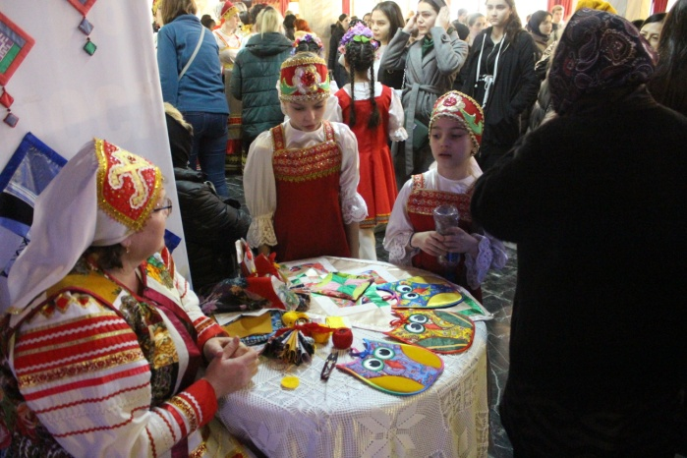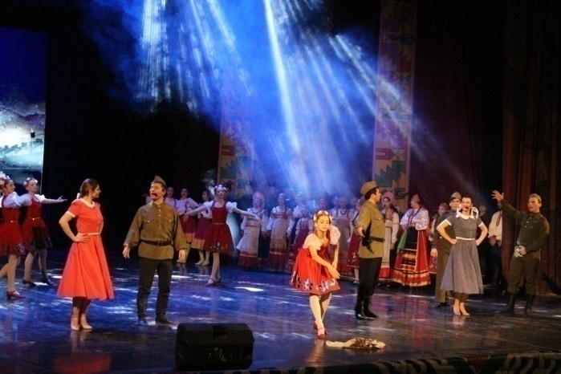

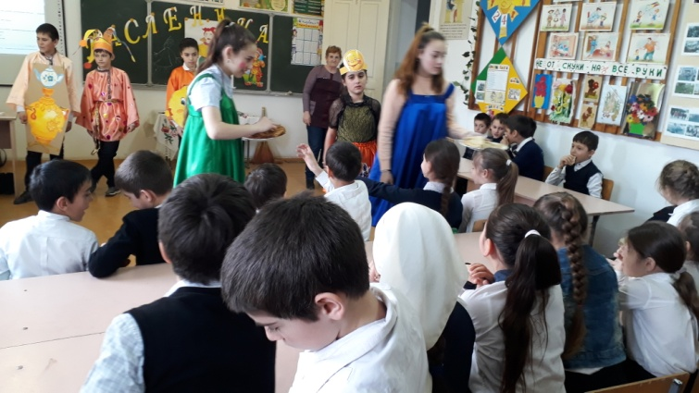
В Большебредихинском СДК прошел праздник весны и обновления природы - Навруз Байрам. Началось мероприятие с того, что ведущая ознакомила всех гостей с истоками праздника. По традиции Навруз - Байрам празднуется пять дней включая 20-21 марта. В дни Навруза по народной традиции зажигают костры, приготавливают различные сладости. Символом же стола является пшеница, проросшая в тарелке, которая называется Семени. Пророщенную пшеницу обвязывают красной лентой и вокруг обсыпают сладостями такими, как шекербура и пахлава. Также красят яйца и по традиции стукаются ими во время игры, проверяя у кого яйцо крепче. В день Навруза принято зажигать свечи - огонь является символом света и чистоты. Люди, которые в ссоре в этот день примиряются и просят прощение друг у друга. На мероприятии звучали стихи, песни про Навруз, а девичий танцевальный коллектив "Улдуз" исполнил азербайджанские танцы. Присутствующие с интересом смотрели на то, как ребята закидывали платки в соседние дворы. Это старинная традиция, которая и по сей день сохранилась в селе. Также провели различные развлекательные игры. Завершилось мероприятие чаепитием.
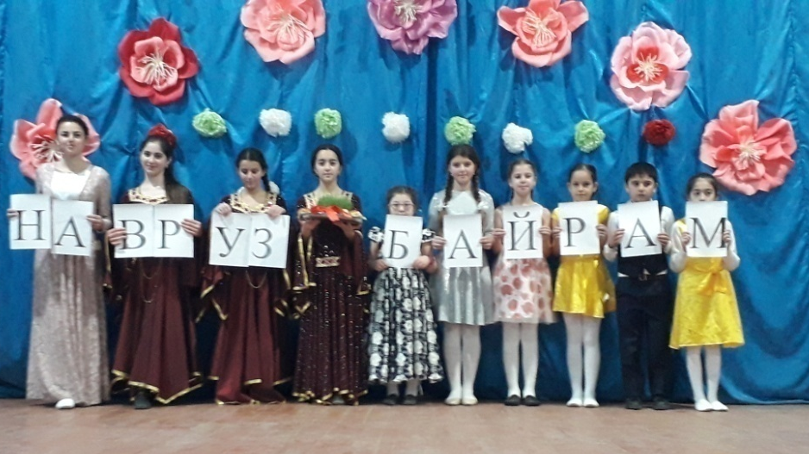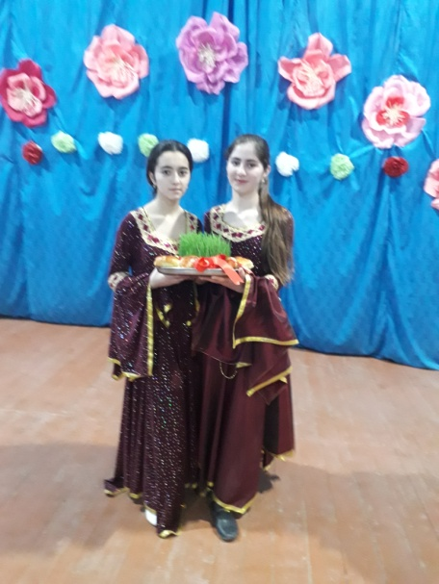
"В горянке должна быть гордость, но не гордыня" - этими словами начался диспут " Горянки милой идеал ", который провели работники Кардоновского ДК для девушек. Девушкам предложили высказаться , как они представляют образ горянки, её морально- нравственные качества, поведение в семье и обществе, сохраняются ли они в наши дни. Было много интересных суждений, почему такие качества, как гордость, уважительность, сострадание, покорность, уступчивость, скромность начинают обесцениваться. Они воспитываются в семьях, в которых из поколения в поколение, на примере старших - бабушек, мам, сестёр - постигаются азы женской мудрости. Теперь эта цепочка обрывается, на место горского менталитета и этикета приходит чуждый нам европейский и латиноамериканский образ жизни, который приводит к моральному упадку дагестанского общества и национальных ценностей. Девушки рассуждали , как противостоять этому вредному влиянию, сохранить этикет горянки, как образец поведения современной девушки- дагестански.
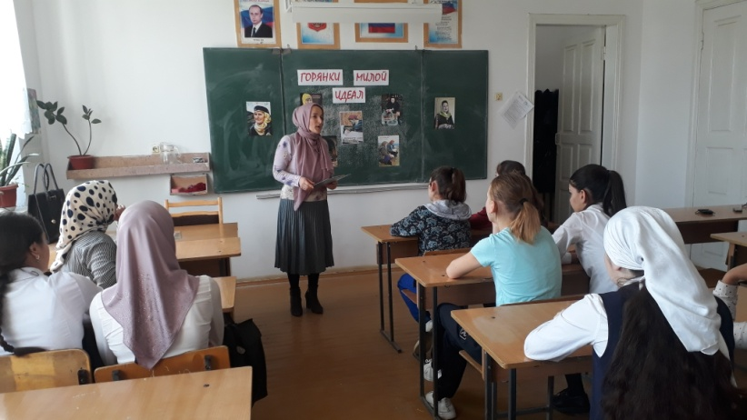
Гостеприимство, радушие, щедрость всегда были отличительной чертой национального характера России. Именно этой теме посвятили час интересной информации для детей работники культуры Кардоновского ДК. Поговорили о том, что такое этикет и какие правила существуют, если тебя пригласили в гости, как правильно выбрать подарки, как принимать гостей. На практическом примере показали, как накрыть стол и пользоваться столовыми приборами. Вспомнили поучительные пословицы и поговорки о гостеприимстве. Мероприятие получилось очень познавательным.
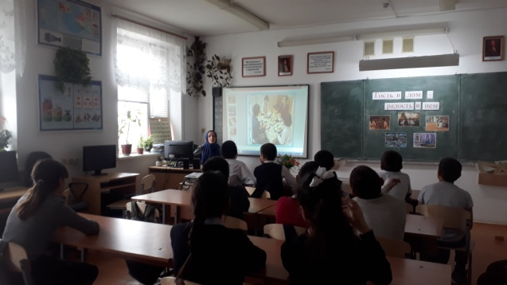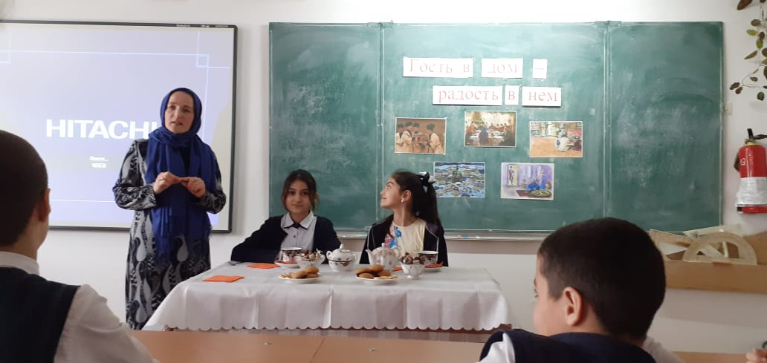
В Центре культуры и досуга прошёл семинар для работников культуры. На семинаре прошло награждение работников за активное участие в подготовке к муниципальной Масленице.
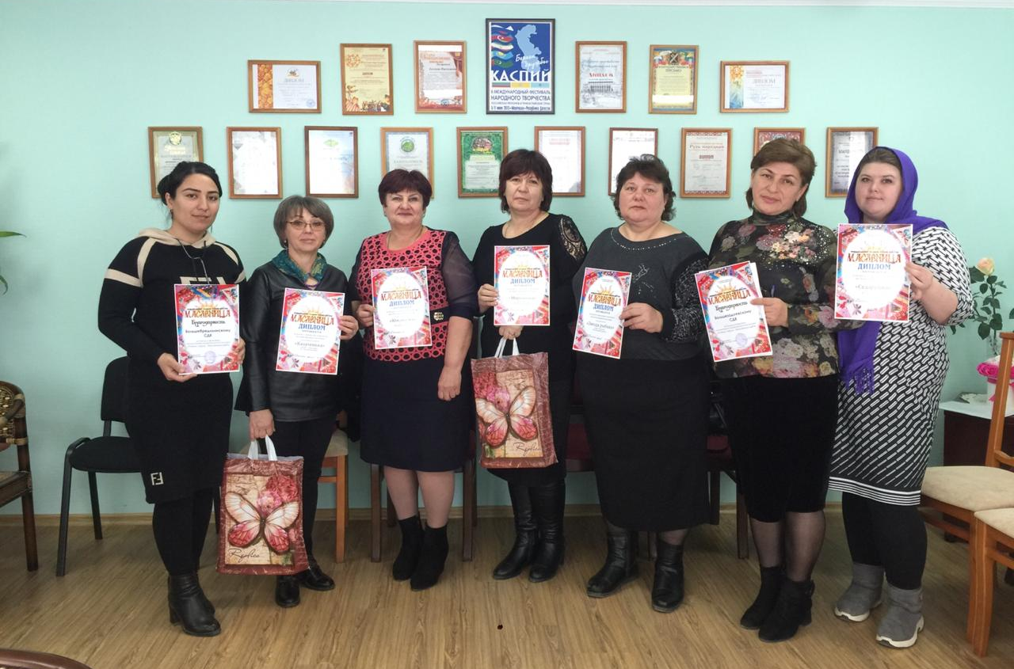

Каждый год в учреждениях культуры отмечают самый женственный, самый весенний и самый цветочный праздник – 8 марта. Дети с большим удовольствием готовятся к этому мероприятию: учат стихи, песни, танцы, готовят поделки, инсценировки, а так же подарки своим любимым мамочкам.
Так, работники культуры Кардоновского дома культуры провели конкурсную программу "Маленькая принцесса ". Девочки интересно рассказали о себе, своих увлечениях, показали свои знания и умения в конкурсах: " Представь себя", "Заплети косичку", "Сделай украшения из скрепок ", "Танцуй ", "Золушка", и т.д. По результатам, они были награждены дипломами в различных номинациях.
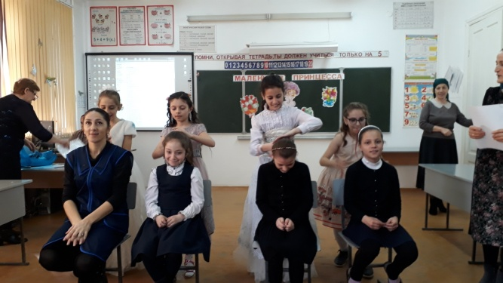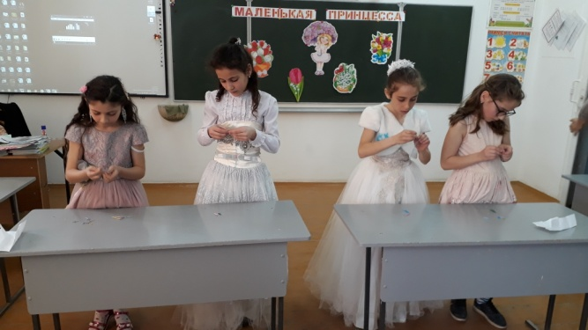
В Черняевском СДК провели праздничное мероприятие "Дарите женщинам цветы". Директор дома культуры поздравил всех присутствующих женщин с праздником, пожелал им здоровья, счастья, благополучия и много улыбок. Мероприятие было очень насыщенным: детишки показали танцевальные номера, прозвучало много стихов и песен, были показаны сценки. Присутствующие остались очень довольны.
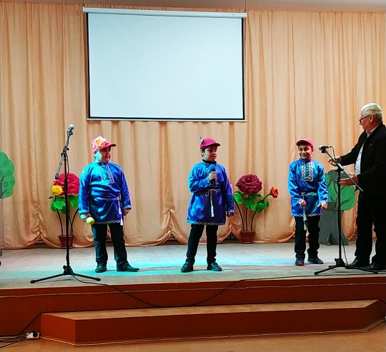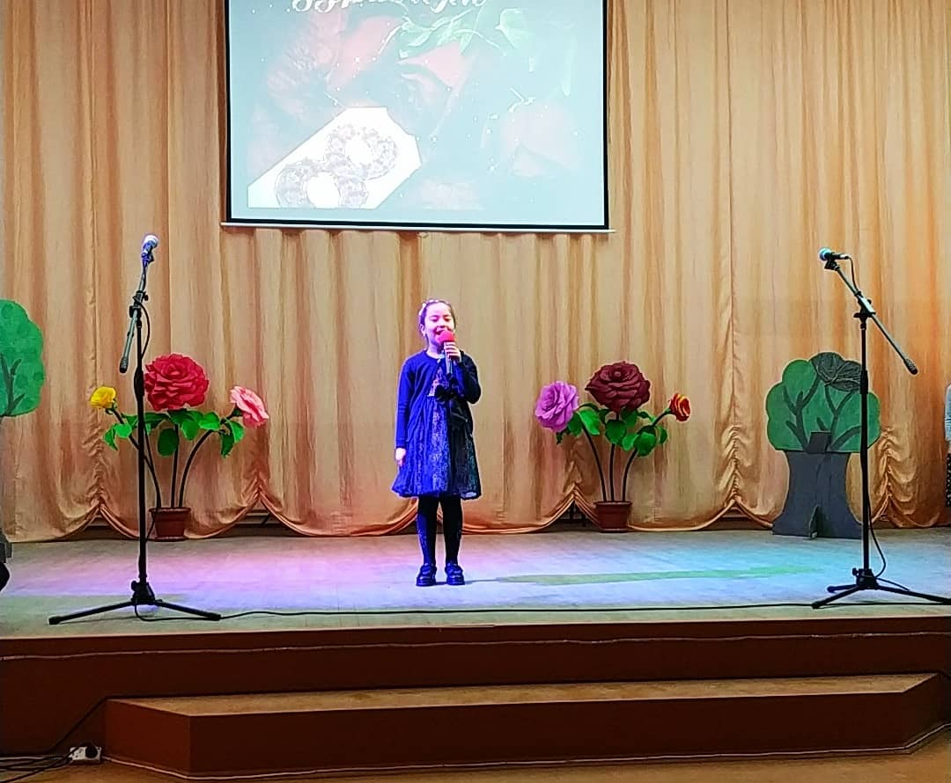
Работники Новомонастырскго дома культуры совместно со школой провели развлекательную программу "Родная моя мама". К мероприятию подготовили стихи, песни, танцы, а также конкурсы и игры, в которых принимали участие присутствующие мамы и бабушки. Мужчины поздравили присутствующих женщин с праздником, подарили цветы. Завершилось мероприятие чаепитием.
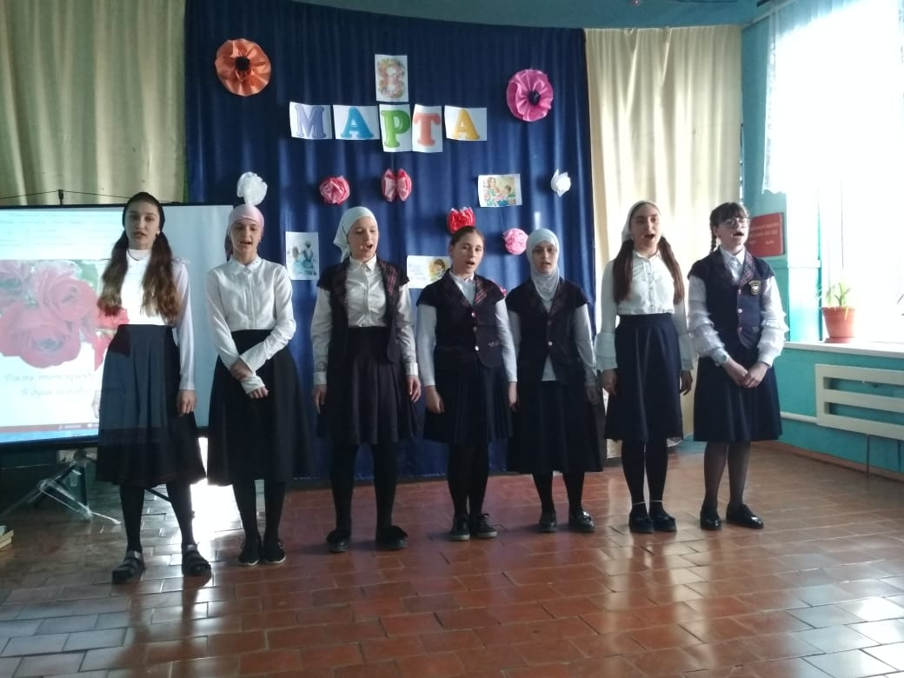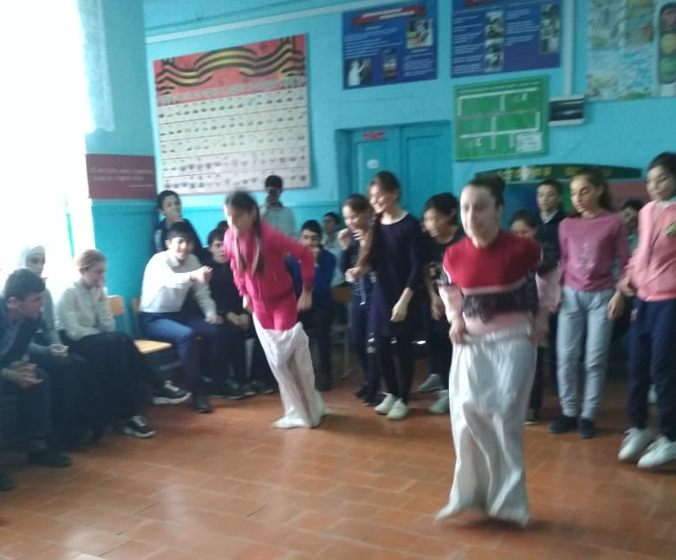
В Брянском ДК прошёл конкурсная программа "Веснушки". Ведущие представили присутствующим участниц конкурса, а так же компетентное жюри. Девочки приняли участие в конкурсах, инсценировках, танцах. Мероприятие проходило в тёплой и дружеской обстановке. Все участницы были награждены памятными подарками.
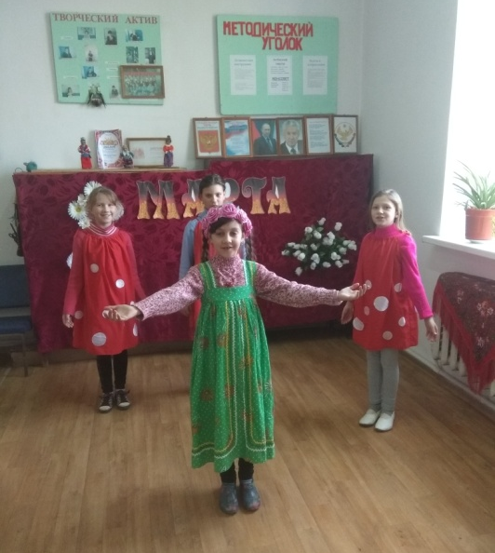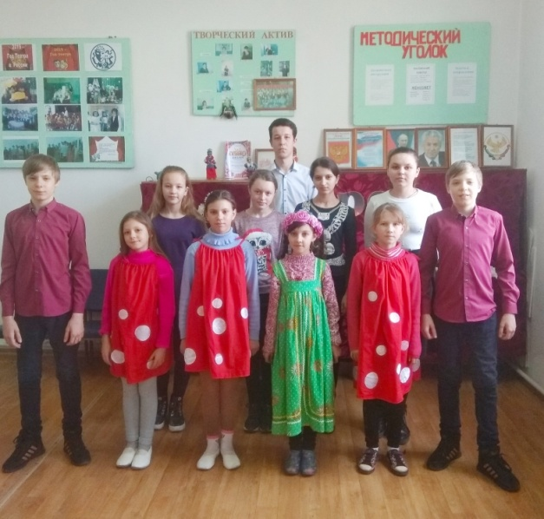
Работник Новокохановского клуба совместно со школой провели праздничное мероприятие "8 Марта - самый удивительный, самый нежный весенний праздник". Всех присутствующих женщин поздравили с первым весенним праздником. Дети подготовили вокальные номера, танцевальные композиции, подарили присутствующим много приятных положительных эмоций.
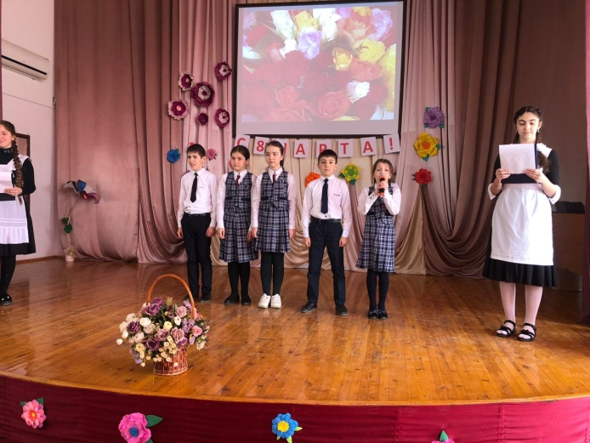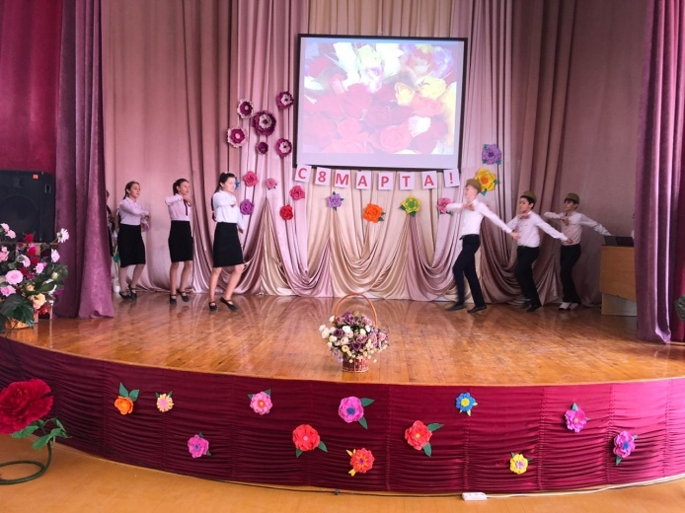
В красочно оформленном зале Яснополянского СДК провели утренник посвященный празднованию Международному женскому дню под названием « Мы восхваляем своих матерей». Работники дома культуры и участники мероприятия порадовали хорошей музыкой, песнями, стихами и танцами. Которые вызвали восторг у всех присутствующих мам и бабушек. Мероприятие провели с целью воспитания любви и чувства благодарности к женщинам и своей семье, стимулируя мотивацию на сохранении семейных традиций и связей поколений.
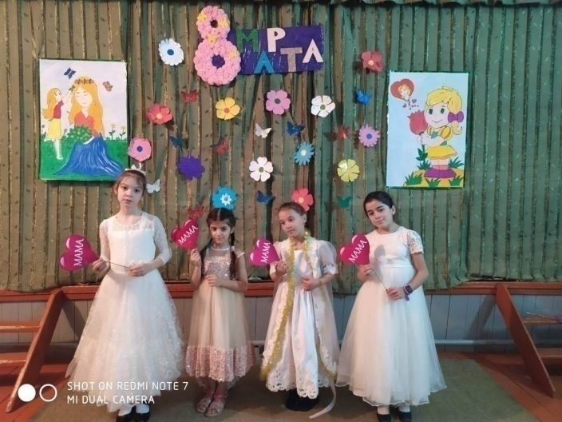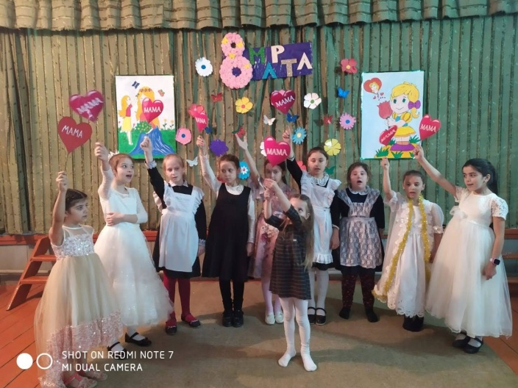
Работники Цветковского ДК совместно со школой провели праздничное мероприятие. Дети поздравили прекрасную половину человечества стихами, песнями, танцами с шарами. Милые дамы были в восторге и очень растроганы.
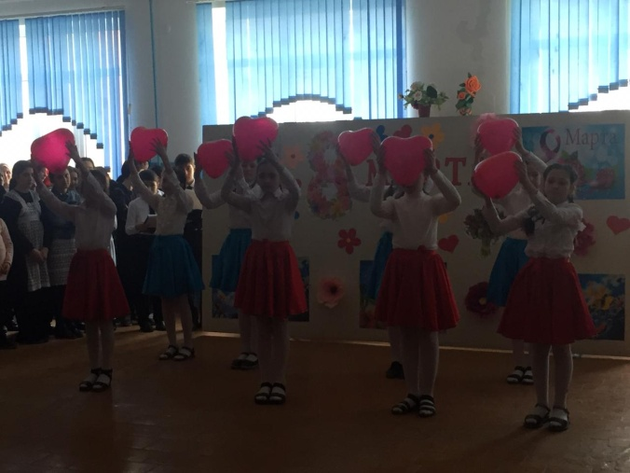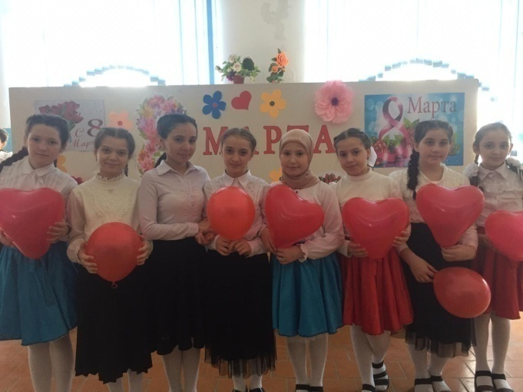
В Яснополянском СДК провели конкурсное развлекательное мероприятие «А, ну-ка, девочки». Программа мероприятия была разнообразна и интересна. На мероприятие были приглашены наши дорогие бабушки и мамы, которые принимали активное участие во всех проводимых конкурсах и играх, организованных работниками ДК. Также совместно с детишками были подготовлены стихи, песни, открытки с пожеланиями и комплементами, которые ребята вручили для самых дорогих и любимых мам и бабушек. Много теплых слов благодарности было сказано в адрес организаторов со стороны родителей за такое интересное и красочное мероприятие. В конце мероприятия организовали чаепитие.

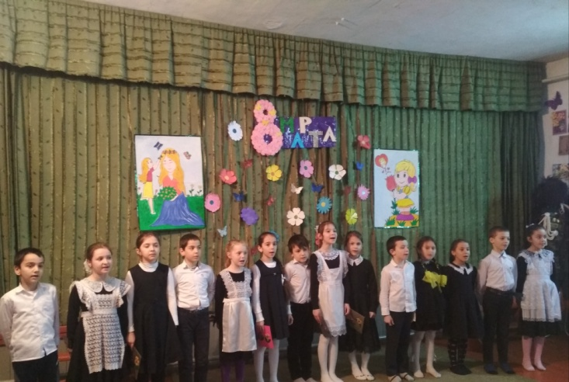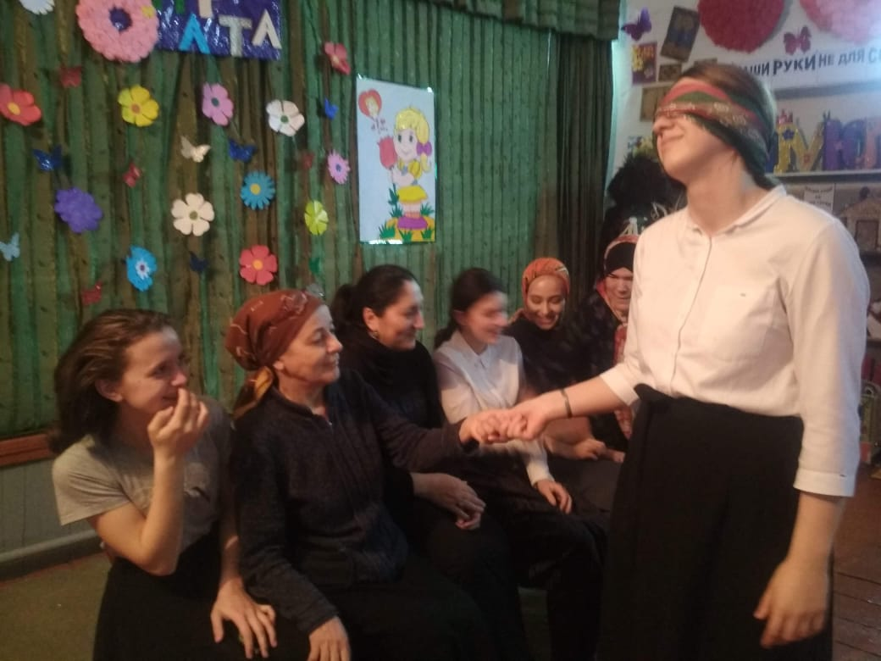

В клубе с. Пролетарское провели конкурсно- игровую программу: «Девичий переполох». В адрес прекрасной половины было сказано много теплых , нежных слов. Дети выступили с поздравительными пожеланиями в адрес своих мам, бабушек, прозвучали песни. Участники театрального кружка «колобок» показали сценку: «Пока я суп варила», с Участниками мероприятия были проведены различные конкурсы; «угадай рецепт», «пословицы о женщинах», «женское волшебство» и т.д . Мероприятие закончилось чаепитием.
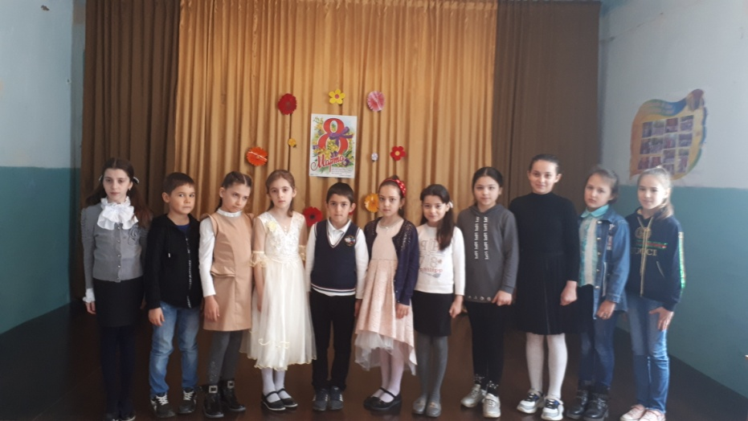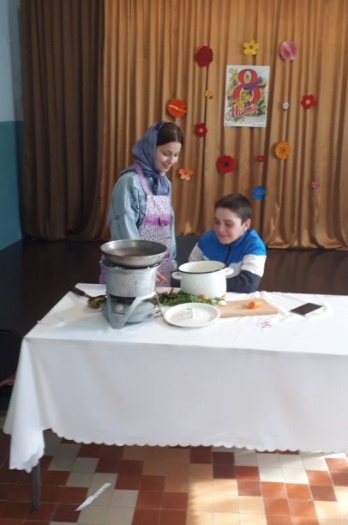
Праздник 8 марта всегда радует всех женщин. Они принимают поздравления и подарки в прекрасный день весны. Так участники клуба «Нам года не беда» дома культуры села Красный Восход и библиотеки провели акцию « Я с тобой Ветеран». С поздравлениями пришли к ветерану труда, уважаемой жительнице села , активистке и просто хорошей женщине Миркун В.А. Цветы, подарки и душевные слова очень пришлись по душе хозяйке дома. В преддверии 75- летия Великой Победы много уделяется внимания людям тех лет. Были исполнены песни, которые спокон веков пелись у нас на селе. Гостеприимная хозяйка угощала девчат ароматным чаем, делилась впечатлениями и была очень благодарна за такое к ней внимание.
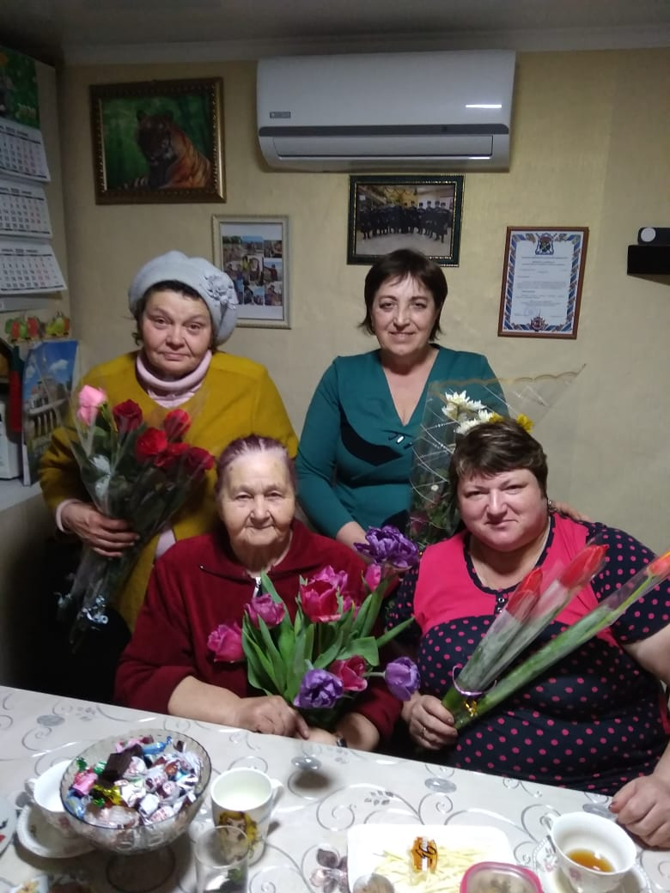
Накануне праздника 8 марта, в ЦТКНР с.Александрия прошел мастер-класс «Красота в мелочах!», для женщин из клуба «Гармония». В начале Назирбекова О.П. провела небольшой экскурс о том, как и что можно сделать на любой поверхности - будь то стекло, дерево или ткань. На кухне у каждой хозяйки есть досточка, которую можно реставрировать и она опять будет украшать кухню. Девочки принесли с собой кухонные досточки и начался творческий процесс!! Очищали! Грунтовали! Сушили и конечно наносили рисунок, тот который выбрали себе сами, на свой вкус. Так получилось, что лучший подарок сделан себе своими руками!!!
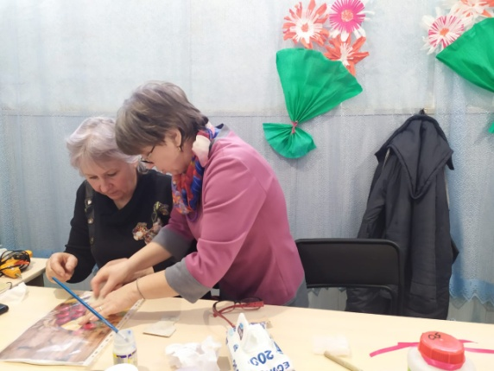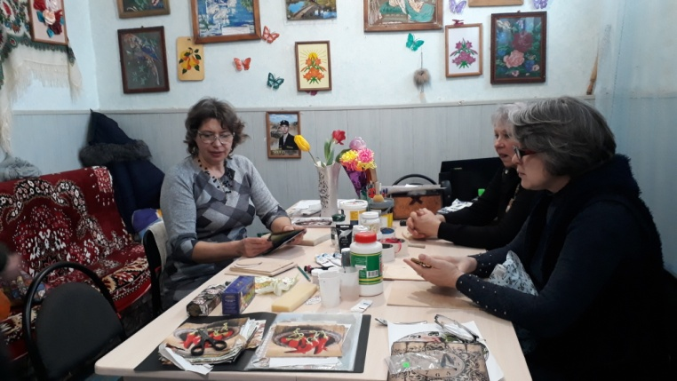

В рамках Года Памяти и Славы в России и к 75-летию Великой Победы в КДУ стартовала акция "Цветники Победы".
Так, работники дома культуры села К.Восход, работник библиотеки, совместно с участниками клубных формирований и сельскими жителями заложили цветник возле памятника Воину-освободителю. Высажены нарциссы, тюльпаны, юкка, ирисы и веточки сирени, которые станут лесом памяти о погибших в годы ВОВ, рассказала об акции участникам, директор СДК Салазова А.А. Была также приведена в порядок вся территория двора СДК, убран сухостой, побелены бордюры и деревья.который ко дню Победы зацветет красивыми цветами и будет радовать наших жителей своей красотой.

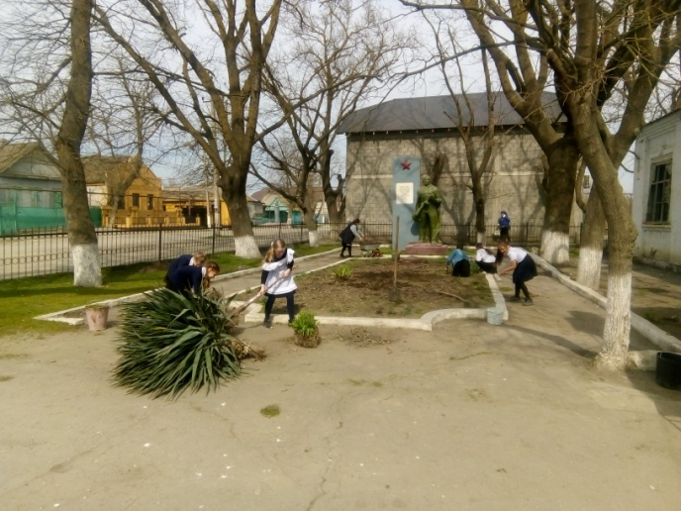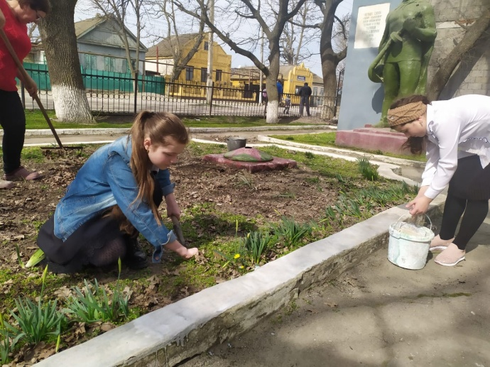
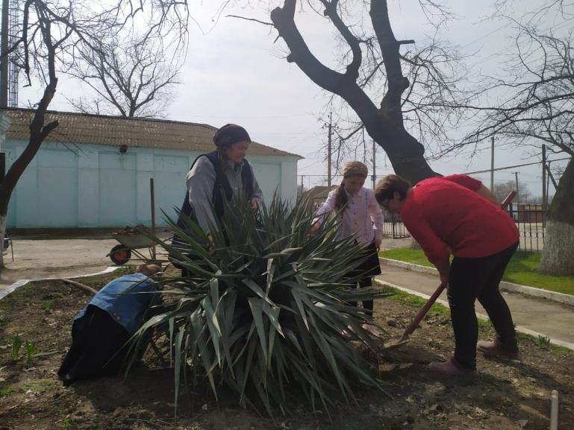

Работники Брянского дома культуры совместно с работниками администрации, библиотеки, школьниками заложили цветник, который зацветёт яркими красками к 9 маю.
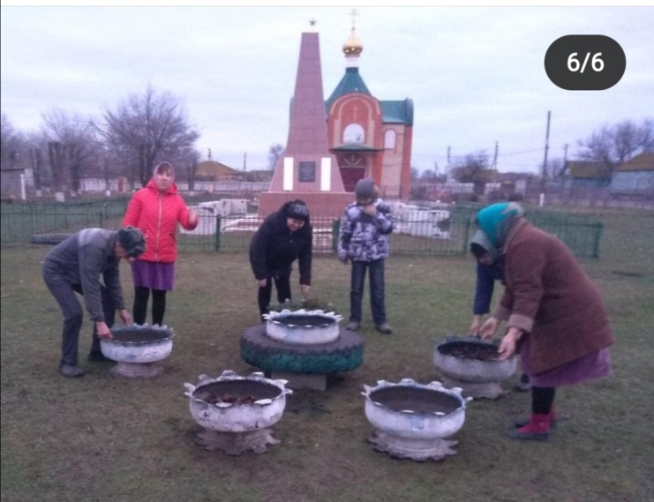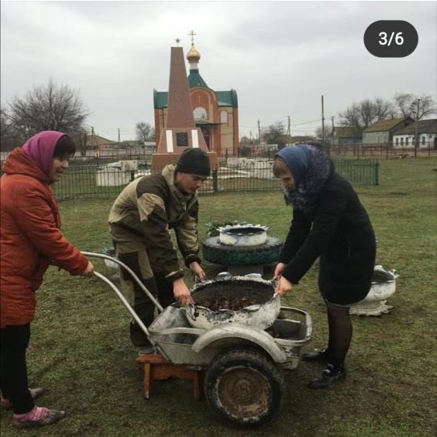
Работники Кардоновского ДК совместно с учениками СОШ во дворе СДК, перед памятником "Солдату-освободителю ", почистили клумбу и посадили цветы: нарциссы , календулу, лилии. Рассказали детям, как важно сохранить память о войне, передавать её из поколения в поколение, чтобы жить мирно, растить детей, сажать цветы и радоваться их цветению. И надеемся, что наша клумба будет радовать нас в праздничные майские дни пышным цветением.
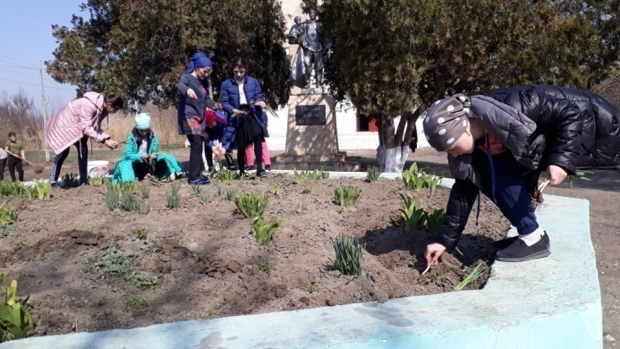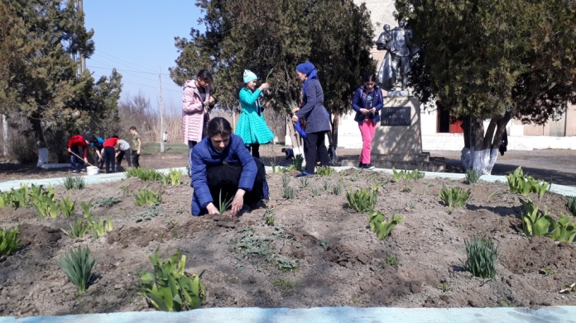
Работники Тушиловского клуба приняли эстафету в Акции "Цветники Победы". Рядом с клубом были разбиты клумбы, на которые высадили цветы.
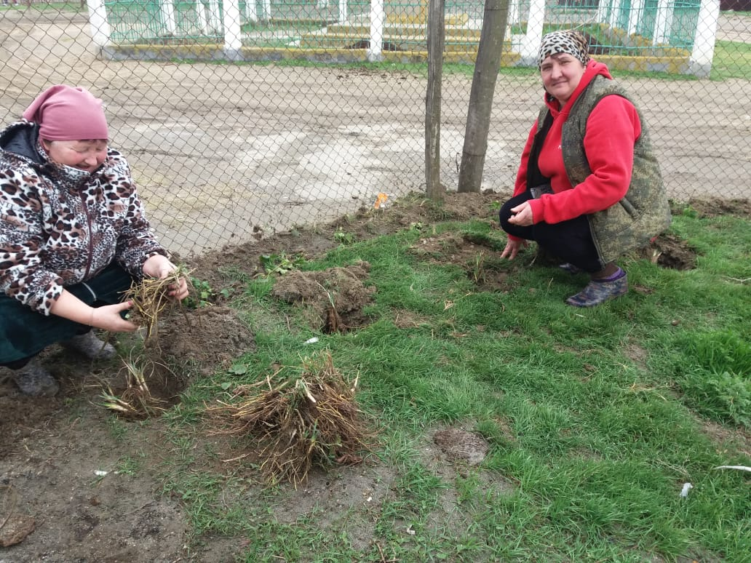
При входе в ДК и администрации сельского поселения работники Яснополянского СДК вместе с главой и депутатом провели Акцию « Цветники Победы». В ходе Акции были посажены цветы и приведены в порядок цветники, которые есть на территории.
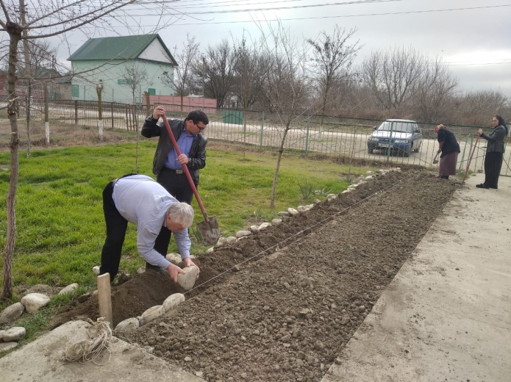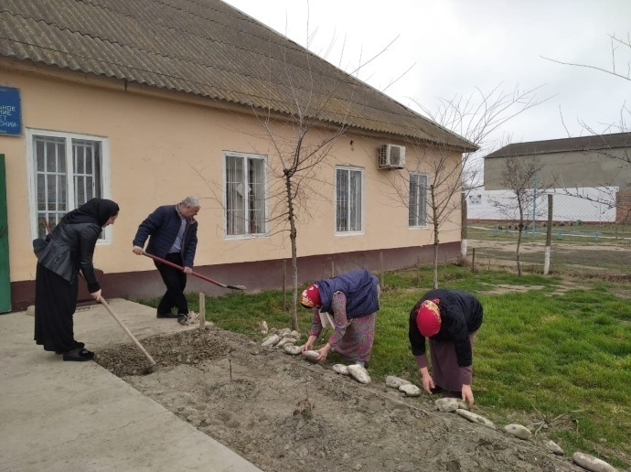
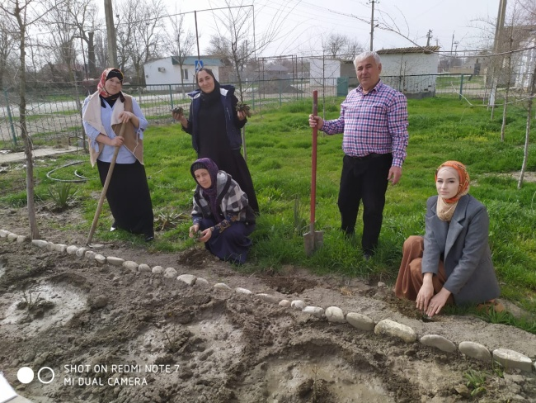
Акция "Цветники Победы" прошла и в учреждениях культуры сёл Б.Бредихин, Н.Монастырский, Огузер.
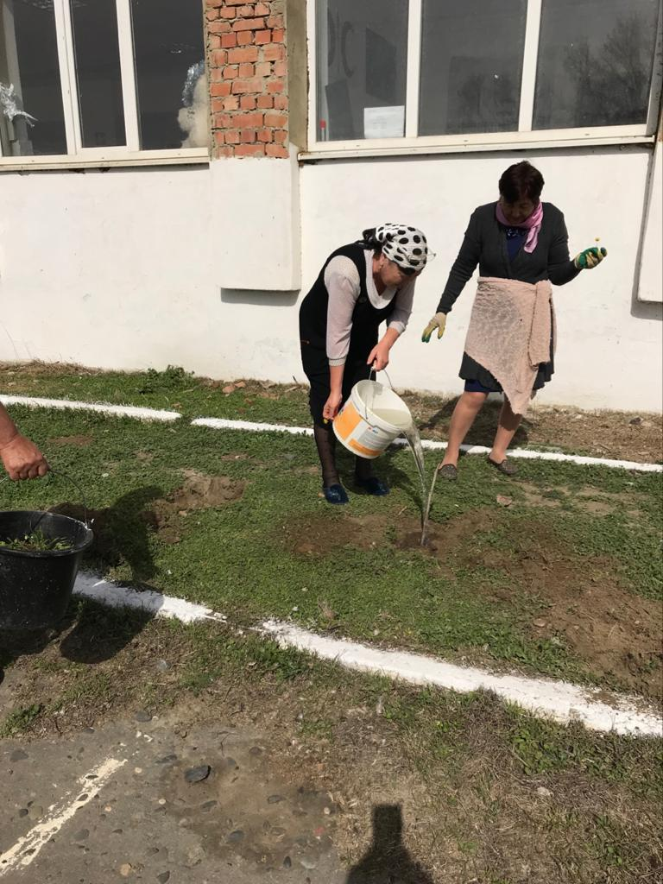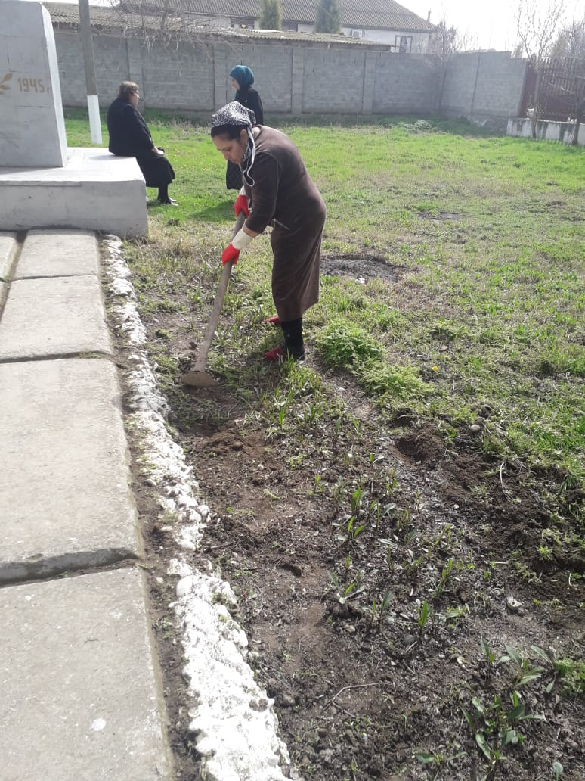
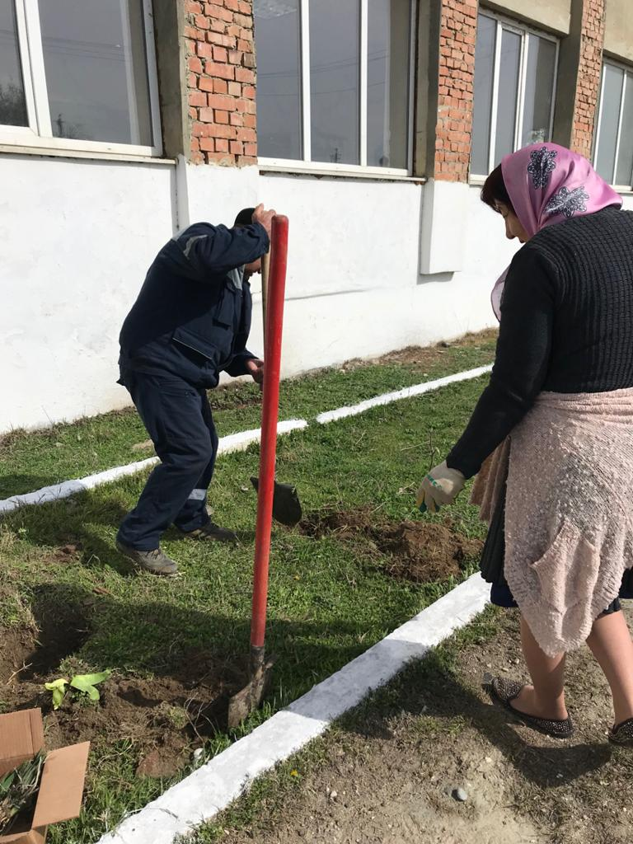
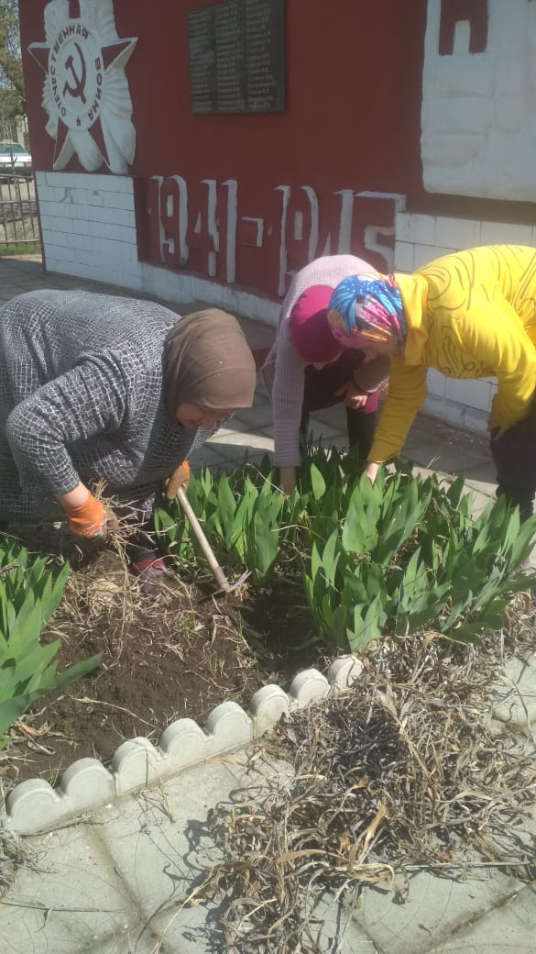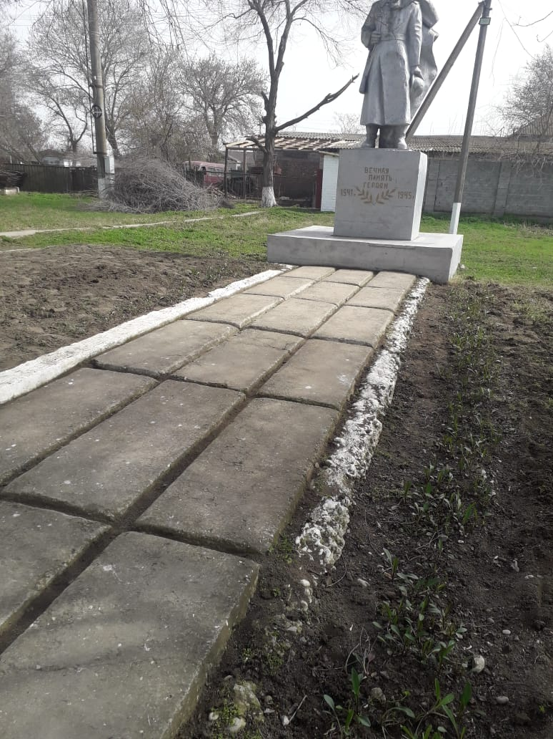
15 марта в Брянском ДК состоялся творческий вечер ветеранов художественной самодеятельности села "В душе живут воспоминания".
Встреча для наших ветеранов оказалась настоящим праздником, на котором они смогли пообщаться, поделиться своими воспоминаниями о своих выступлениях, которые проходили не только в ДК, но и на выездах для рыбаков на причале, на поля для сельхозработников.
В ходе мероприятия участники совместно с вокальной группой "Моряночка" исполнили старые песни "Горлица","Красная гвоздика" и мн.др
Ведущие вечера Агафоночкина Т. и Паничкина О. вовлекали участников вечера в дискуссию о культуре , проведении концертных номеров, агитбригад, танцевали, водили хоровод. "Праздник на долго останется в нашей душе", - сказали наши гости. В завершение мероприятия заведующая ДК пожелала гостям не болеть, оставаться всегда на позитиве и продолжать петь.
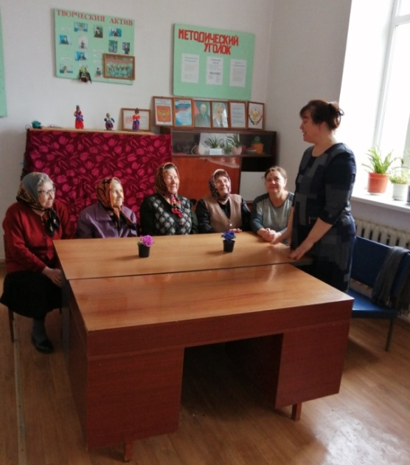

Работники Яснополянского СДК провели конкурс стихов «Герои Великой Победы». Участники конкурса читали стихи о мире, войне, победе. Все участники были поощрены дипломами.
Также совместно со школой была организована Акция « Армейский чемодан». Целью Акции было рассказать детям историю защитников отечества через предметы, связанные со служащими Вооруженных сил СССР и РФ. Ребята охотно слушали и рассматривали предметы, которые были представлены и собраны общими усилиями.
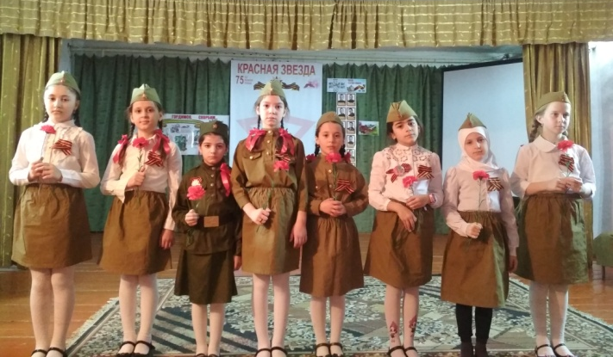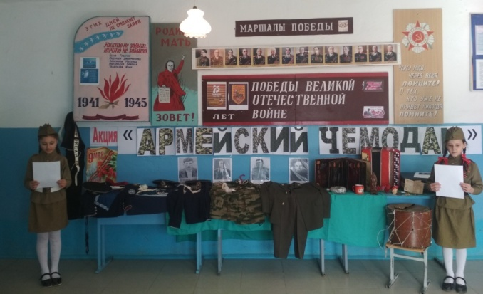
Работниками Новобирюзякского СДК был проведен конкурс чтецов к 75 - летию Великой Победы « К штыку приравняли перо …»
В конкурсе прозвучали стихи «Летела с фронта похоронка», «Гармонь заливалась под плач», «Мальчишки Кизлярщины», «Майор привез мальчишку на лафете…» и т.д.
В качестве жюри были приглашены учителя Новобирюзякской СОШ. Посовещавшись, жюри единогласно выбрало троих участников – это Хизриеву Аиду, Евтееву Екатерину и Чижикову Анну.
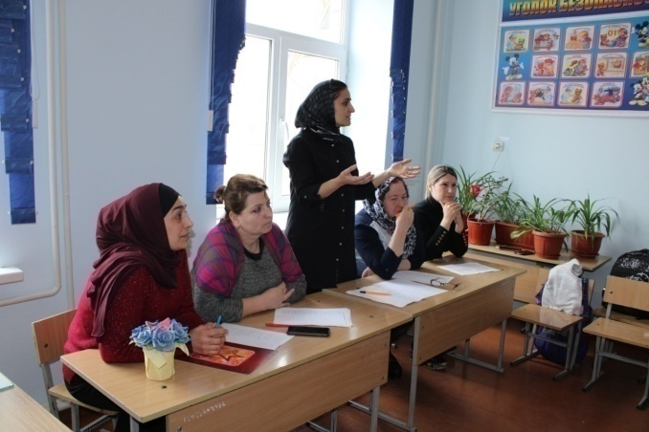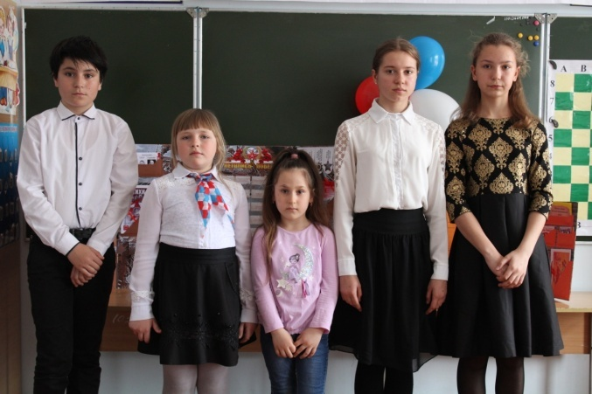
Акцию "Я с тобой, ветеран" провёл работник культуры Зареченского клуба. Совместно с участниками клубного формирования они посетили на дому труженицу тыла Сикачёву В.П. Дети читали стихи, исполнили песню, поздравили хозяйку с 80-летием. В свою очередь, хозяйка рассказала о нелёгкой жизни во время войны и послевоенное время, поблагодарила гостей за поздравления.
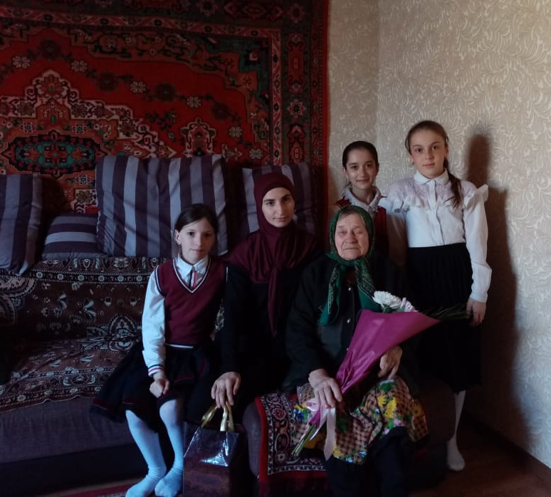
В преддверии 75- летия Великой Отечественной войны прошёл конкурс рисунков«Победный майский день весны!». Ребята воплотили свои идеи и видения этого праздника на бумаге. Когда рисуешь, ты переносишь на бумагу свои мысли и чувства, знание истории своих предков- а ведь почти каждую семью затронула война. Праздник Победы — это яркие краски!
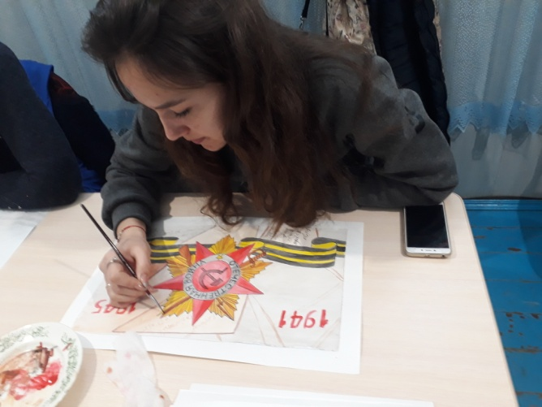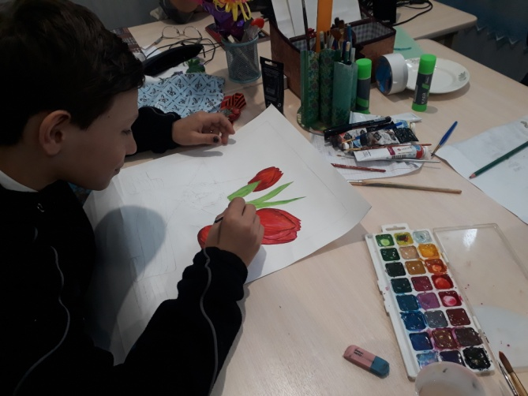
Работники Новобирюзякского СДК, библиотеки совместно с администрацией села Новый Бирюзяк посетили на дому и поздравили с днем рождением единственного труженика тыла Погорелова Алексея Яковлевича 1928 года рождения. Алексей Яковлевич рассказал свою биографию. Ребятами с восторгом вслушивались в каждое слово. Он поведал, что родился в Воронежской области в селе Воронцовка. В 1933 году семья переехала в город Хасавюрт Дагестанской АССР. В Хасавюрте Алексей Яковлевич пошел в школу, а в 1936 году семья переезжает в село Новый Бирюзяк. С началом войны, для Алексея начинаются трудовые будни. Отца забирают на фронт, а подросток Алексей становится работником Кизлярской Заготконторы по заготовке пушнины. По приказу военкомата в 16 лет его и других юношей, не достигших совершеннолетия, отправляют в город Батайск Ростовской области , где они проходят ускоренный курс освоения профессий для военных заводов. После окончания курсов, в начале 1944 года, он работает в городе Челябинске на военном заводе, (эвакуированном из центральной России) по выпуску снарядов и военной техники. Домой возвратился в конце 1945 года. А в 1953 году по Указу Сталина (лицам не служившим срочную службу) был взят на срочную службу в ряды армии генерала Катукова, где отслужил три года. Свои армейские фотографии бережно хранит в старинной фоторамке. «Тяжелые были времена, мы пережили голод, холод, смерть близких, разруху» - рассказывает Алексей Яковлевич. «Мы прожили эту жизнь достойно и мне не страшно умереть. А вам, молодым я желаю, никогда не познать того, что познали мы в те жестокие времена»- добавил Алексей Яковлевич. Несмотря на свою старость и болезни он, закаленный в те страшные годы, привыкший работать, до сих пор ухаживает за цветами и деревьями.
На прощание мы еще раз поздравили с днем рождения, пожелали крепкого здоровья, долгих лет жизни!
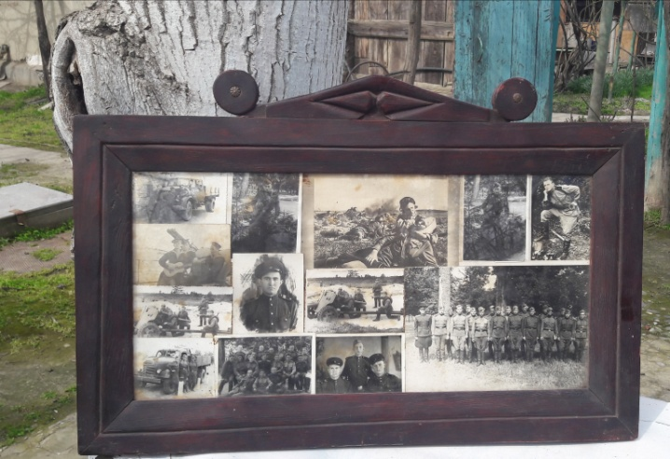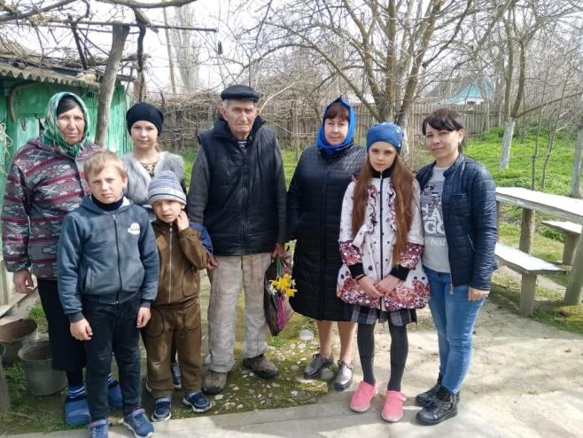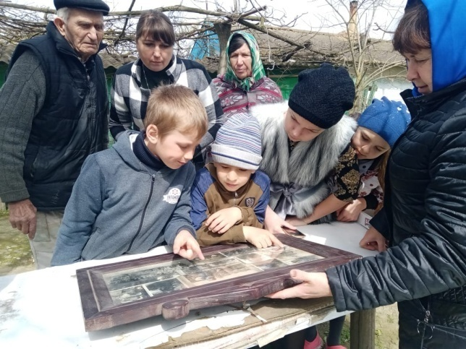

Работник Цветковского ДК совместно со школой провели информационный час "День воссоединения Крыма с Россией". Детям было дано задание, найти информацию по данной тематике, с чем они хорошо справились. Ребята подготовили доклады и активно приняли участие в дискуссии.
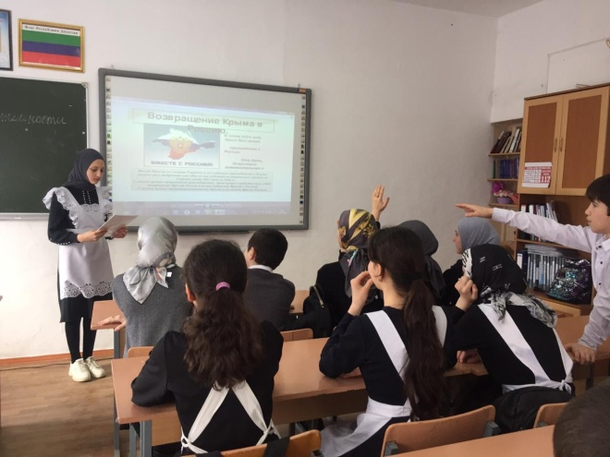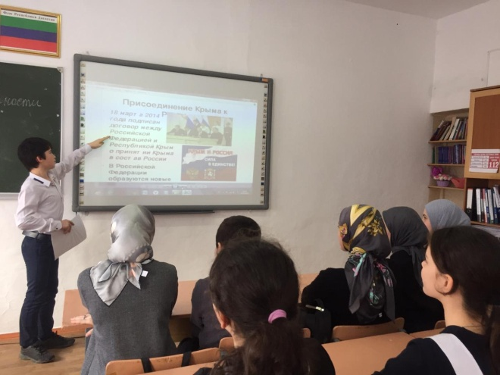
Народный фольклорный коллектив "Рыбачки" Тарумовского района принял участие в творческом десанте, организованном Центром культуры и досуга Кизлярского района на базе Черняевского ДК. В концертной программе приняли участие юные участники клубных формирований Черняевского клуба, а так же народный ансамбль русской песни "Яблонька".
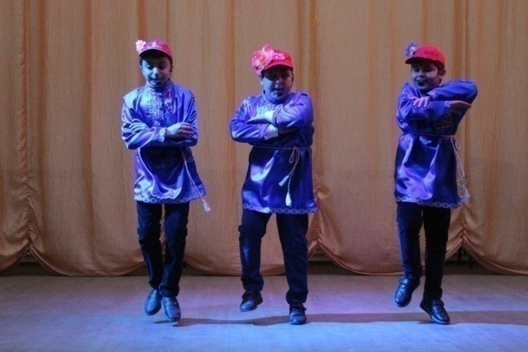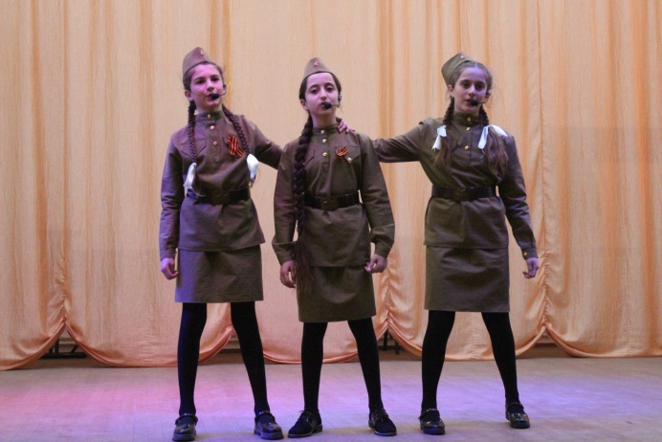
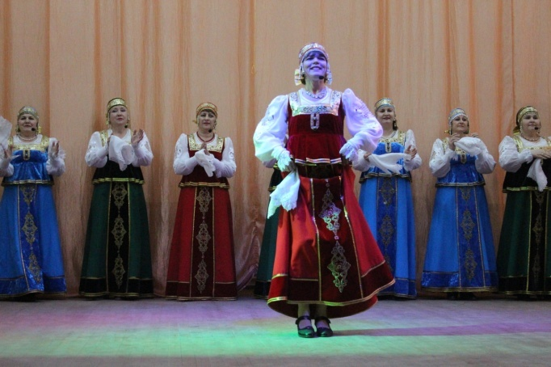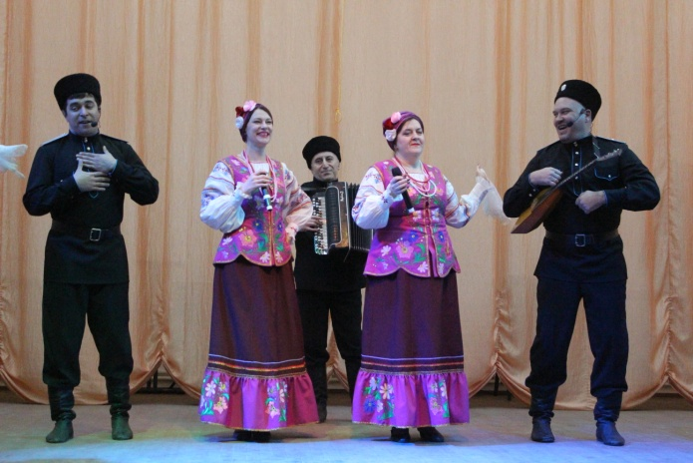
Работники Тушиловского СК совместно со школой провели информационный час "У терроризма нет будущего". На мероприятии было рассказано о причинах и последствиях возникновения терроризма. Как вести себя в условиях захвата террористами. Дети принимали активное участие в беседе, проникновенно читали стихи, исполнили песню "Нет терроризму!". В завершении мероприятия выпустили в небо белые шары, в память о тех, кто погиб от рук террористов.
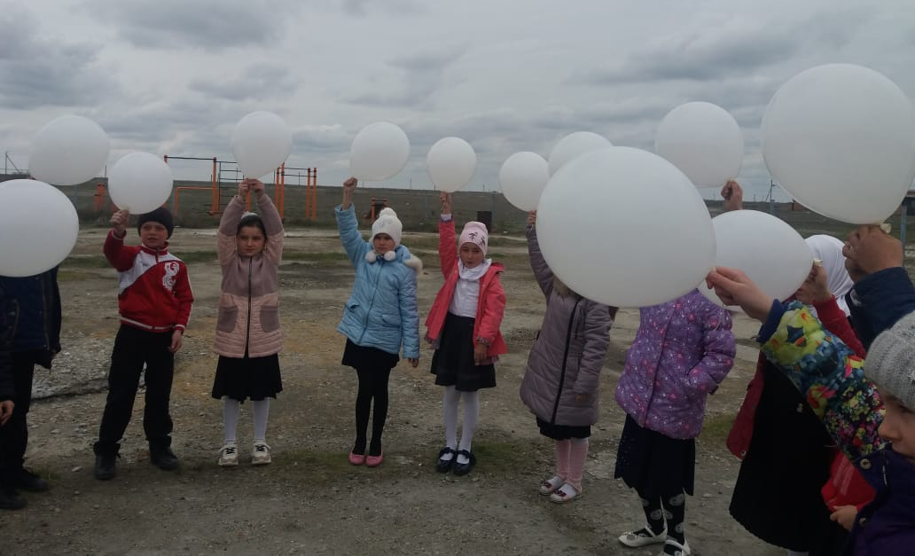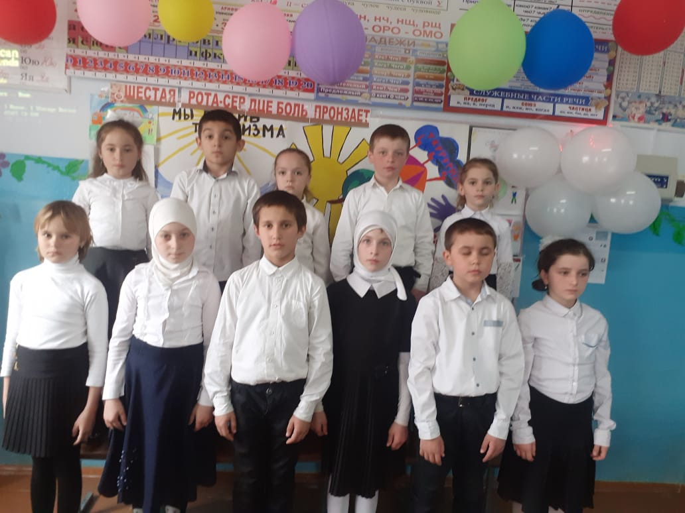
В Яснополянском СДК провели познавательный час с учащимися 8 класса под названием «Спасибо, я не курю!». Были вывешены плакаты и высказывания о вреде курения сигарет. Целью беседы с ребятами было закрепить их знания о вреде табакокурения и пассивного курения. Формировать привычку избегать табачного дыма и отказываться от предложения закурить. Участникам были заданы различные вопросы такие как: влияет ли сигаретный дым на работу сердца, куда попадает табачный дым при вдохе, как влияет курение на внешность человека и т.д. Также детям рассказали старую притчу. Как в далеком прошлом, когда только был завезен табак добрый, мудрый старец невзлюбил это растение и убеждал людей не использовать его. Ребята охотно слушали все, что им говорили о вреде сигарет. В конце беседы З.М.Магомедова предложила ребятам задуматься о том, что наше здоровье зависит только от нас самих. И если вам предложат попробовать сигареты, то вы должны ответить четко и уверенно « СПАСИБО, Я НЕ КУРЮ!»
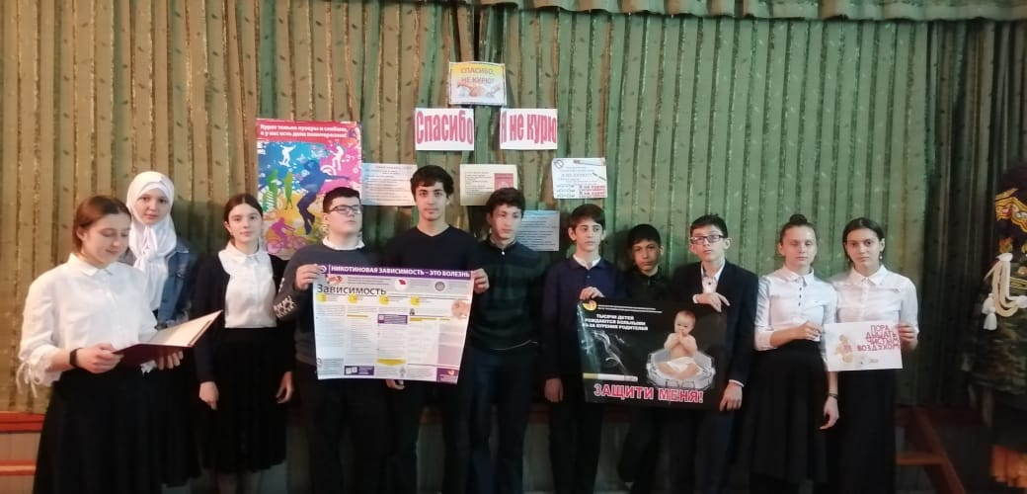
19 марта был проведен экологический субботник к международному дню Земли «Как сберечь голубую планету» . Житель села Александрия и неизменный помощник в ДК — Северенко Виталий Федорович, подарил два кустарника туй и принял участие в их посадке. В процессе субботника к нам присоединились учащиеся 2 класса с классным руководителем Сармурзаевой Д,М. Дети с увлечением помогали поливать, делать обрезку деревьев, собирали сухостой.
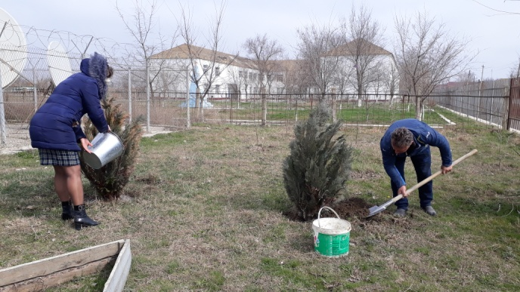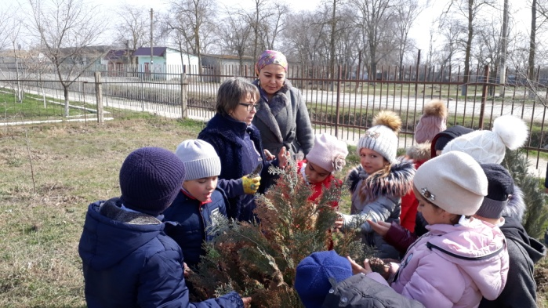

Исполнитель
С.А. Дунаевская

